INDICAÇÃO Nº 273/2019

Súmula - Indico ao Poder Executivo Municipal, na pessoa do Excelentíssimo Senhor Igor Soares, Prefeito Municipal, a necessidade de pavimentação na rua Anita Malfati, nesta municipalidade.

INDICO à Mesa, na forma regimental vigente, que seja oficiado ao Poder Executivo Municipal, na pessoa do Excelentíssimo Senhor Igor Soares, Prefeito Municipal, sobre a necessidade de pavimentação da rua Anita Malfati, nesta municipalidade.

Justificativa

Senhor Presidente: -
Senhores Vereadores: -
Senhoras Vereadoras: -

Esta indicação se dá pelo fato de ser uma via importante de acesso entre os bairros, e a falta de pavimentação dificulta o deslocamento dos moradores, que por haver muitos buracos e poeira intensa, prejudica a saúde principalmente de idosos e crianças. Leva-se em conta também a lama, que em dias chuvosos causa sérios riscos para as crianças que frequentam escolas da região, e constantes atolamentos de veículos que não tem condições de transitar no local devido aos riscos apresentados.

Segue em Anexo foto referente ao assunto.

Sala das Sessões Bemvindo Moreira Nery, 28 de janeiro de 2019.

Vereador Rafael Alan de Moraes Romeiro
Professor Rafael
Presidente
PODEMOS

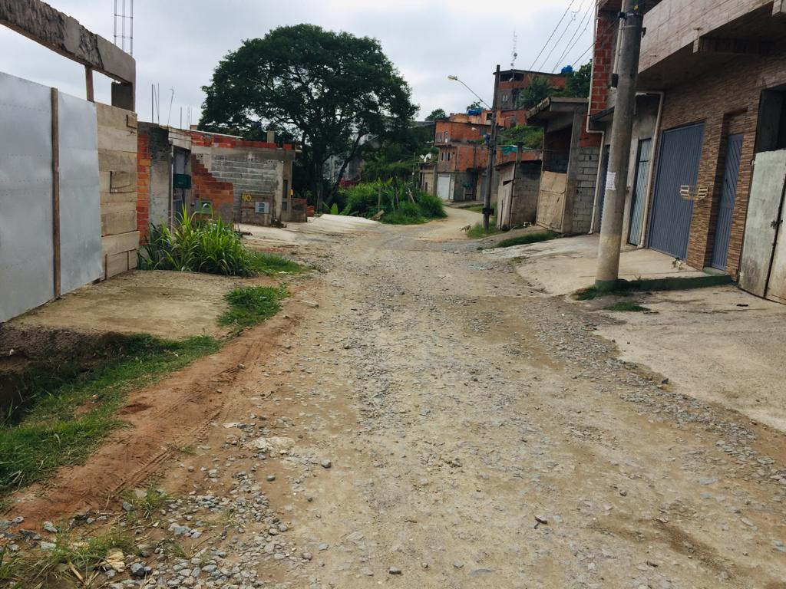

Sala das Sessões Bemvindo Moreira Nery, 28 de janeiro de 2019.

Vereador Rafael Alan de Moraes Romeiro
Professor Rafael
Presidente
PODEMOS

